Link Figma:

- Phân tích yêu cầu

Actor

Actor | Vai trò
Khách hàng | Chọn điểm nhận xe, thời gian thuê xe(có thể thuê thêm phụ kiện), và nhận mã đơn thuê
Hệ thống | Kiểm tra các xe còn trống, tạo đơn thuê,cấp mã đơn, tính tiền cọc, hiển thị thành công

Yêu cầu chức năng

Yêu cầu | Mô tả
Chức năng | Hệ thống cho phép người dùng đăng kí thông tin cá nhân để có thể thuê xe
Chức năng | Hệ thống cho phép khách hàng chọn điểm nhận xe, thời gian thuê xe,..
Chức năng | Hệ thống hiển thị các xe còn trống trong thời gian khách hàng đã lựa chọn
Chức năng | Hệ thống cho khách hàng xem chi phí dự kiến và tiền cọc khi thuê xe
Phi chức năng | Hệ thống bắt buộc bảo mật thông tin của khách hàng
Phi chức năng | Hệ thống phải có tính ổn định cao khi có lượt người dùng truy cập thuê xe lớn và xử lí trả về kết quả nhanh chóng ( < 3s )

Mapping BR

Tên BR | Bước | Use case chịu tác động
BR3 | 1 - Main flow | Khách hàng chọn điểm nhận xe, ngày nhận xe vfa ngày trả xe
BR3 | 2 - Main flow | Hệ thống hiển thị các xe còn trống trong khoảng thời gian khách lựa chọn thuê xe
BR3 | 1 - Alternative flow | Khi khách chưa chọn xe thì không thể tiếp tục được
BR4 | 4 - Main flow | Khách có thể lựa chọn thêm phụ kiện để thuê, phải nhập số giấy phép lái xe
BR2 | 6 - Main flow | Hệ thống kiểm tra xe còn trống tỏng thời gian thuê, tạo đơn thuê, cấp mã đơn, tính tiền cọc, hiển thị thành công

Điểm chưa rõ và đặt câu hỏi

Điểm chưa rõ | Câu hỏi
Việc tính chi phí phát sinh khi thuê xe và thuê thêm phụ kiện chưa được đề cập trong tài liệu | Trong quá trình thuê xe, khi chọn thuê thêm phụ kiện thì chi phí thuê thêm đó rơi vào khoảng bao nhiêu và trong quá trình thuê xe, nếu khách hàng làm hỏng đồ của xe đó thì tính khoảng tiền bồi thường đó như thế nào?

- Activity Diagram

Thứ tự các bước | Hành động của hệ thống
6.1 | Kiểm tra xe còn trống trong thời gian thuê hay không
6.1a | Nếu có: tạo đơn thuê mới cho khách hàng
6.1b | Nếu không: thông báo xe đặt đã bị trùng và hiển thị thông báo kết thúc
6.2 | Tạo mới đơn xong , hệ thống sẽ cấp mã đơn và tính tiền cọc để thuê xe cho khách
6.3 | Hiển thị thuê xe thành công

Hình vẽ:

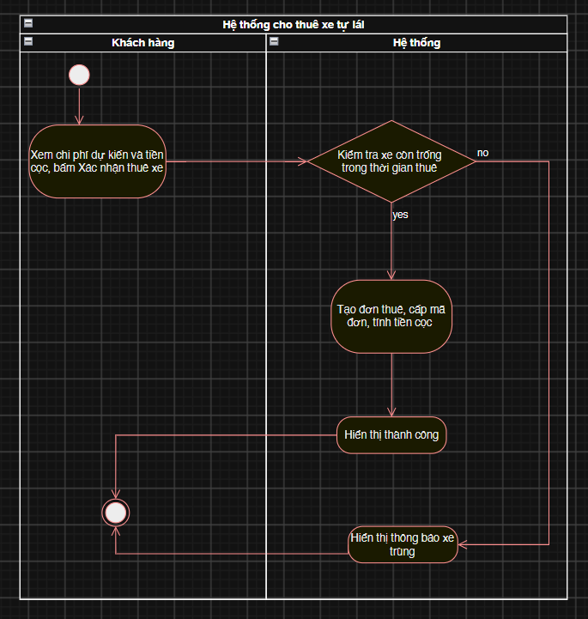

- Thiết kế ERD
Bảng + PK

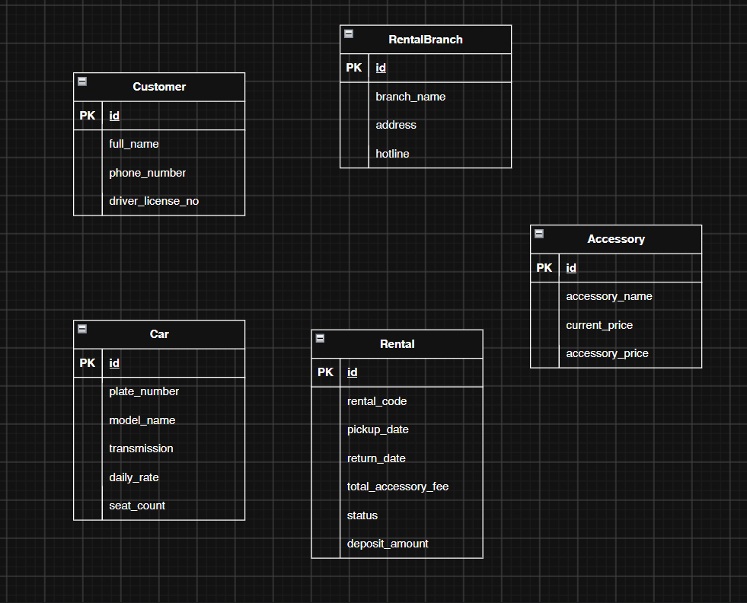

Thuộc tính không nên lưu: seat_count: bởi vì khi chọn xe thuê(loại xe) thì khách hàng có thể biết được số chỗ của xe rồi
4.UI/UX trên Figma

5.Phân tích tác động
Khía cạnh | Tác động
Giao diện | Giao diện thuê xe nổi bật thì khách hàng sẽ chú ý hơn
Validation | Validation số điện thoại
Use Case/ Activity
ERD

